**ARÉA TEMÁTICA: TAXONOMIA**

**SUBÁREA TEMÁTICA: MALACOLOGIA**

**Novo registro de *Donax gemmula* (Bivalvia: Donacidae) sugere distribuição contínua da espécie ao longo do litoral brasileiro**

Juliano Guerra de Castro¹*, Pablo Ariel Martinez¹, Flávio Dias Passos², Ana Paula Siqueira Dornellas¹

¹Universidade Federal de Sergipe (UFS), Campus São Cristóvão.

²Universidade Estadual de Campinas (Unicamp), Campus Campinas.

*julianoguerra@academico.ufs.br

**INTRODUÇÃO**

O gênero *Donax* L., 1758 é composto por moluscos bivalves da família Donacidae e é encontrado principalmente em praias tropicais, nas zonas entremarés (Morrison, 1971). O gênero contém atualmente 90 espécies descritas (Moncada *et al*., 2022), dentre as quais quatro ocorrem na costa brasileira, são elas: *Donax denticulatus* L., 1758, desde o estado do Pará à Alagoas; *Donax striatus* L., 1767, do Maranhão ao Rio Grande do Norte; *Donax hanleyanus* Philippi, 1847 e *Donax gemmula* Morrison, 1971 ambas ocorrendo do Espírito Santo ao Rio Grande do Sul (Barroso *et al*, 2013). A espécie *Donax vellicatus* Reeve, 1855 já foi reportada para o Rio Grande do Norte por Morrison (1971), mas não houve mais registro dessa espécie para o Brasil.

A espécie *D. gemmula* foi encontrada no nordeste brasileiro, no estado do Ceará, município de Itapuí e duas hipóteses foram levantadas para explicar sua ocorrência: a primeira sugere que *D. gemmula* teria sido introduzida por navios através da água de lastro; e a segunda sugere que a distribuição de *D. gemmula* é contínua, ao menos do Ceará ao Rio Grande do Sul (Barroso *et al*. 2013).

A morfometria geométrica surgiu na década de 90 como uma abordagem da biometria capaz de trabalhar com múltiplas variáveis e de reproduzir graficamente diferenças na forma. Essa abordagem se baseia na atribuição de coordenadas a pontos homólogos da superfície de um organismo, e na comparação da variação desses pontos em um conjunto de organismos, em relação a uma configuração de referência (Zeldith *et al*., 2004). Essa metodologia tem sido utilizada com sucesso para o estudo de bivalves nos últimos anos (Dapar & Tabugo, 2018; Marinho & Arruda, 2021; Marques *et al*. 2022; Printrakoon *et al*., 2022). Marinho & Arruda (2021) utilizaram a morfometria geométrica para estudar caracteres de três espécies de bivalves da família Tellinidae Blainville, 1814, e concluíram que a abordagem foi eficaz, principalmente para o estudo de caracteres contínuos.

O objetivo deste trabalho é comparar a variação da forma das conchas de bivalves do gênero *Donax* do litoral sergipano e paulista através da análise conquiliológica e da morfometria geométrica, de forma a contribuir para trabalhos de identificação das espécies deste gênero e para o seu conhecimento taxonômico.

**MATERIAL E MÉTODOS**

Foram analisadas conchas de 90 indivíduos do gênero *Donax* da Coleção de Zoologia da Universidade Federal de Sergipe (CZUFS), coletados em três pontos distintos do litoral da cidade de Aracaju – SE: 30 na praia da Atalaia, 30 na região norte do Mosqueiro e 30 na região sul do Mosqueiro, além de 60 indivíduos da espécie *Donax gemmula* da Coleção do Museu de Zoologia da Universidade de São Paulo, coletados em dois pontos distintos do litoral paulista, 30 no litoral da cidade de São Sebastião e 30 no litoral de Santos. Os espécimes foram dissecados, as partes moles e a valva direita retiradas, e a valva esquerda foi limpa e seca para as análises.

Foram definidos 10 *landmarks* na face interna da valva esquerda para as análises morfométricas (Fig. 1). As fotos foram tiradas utilizando-se uma lupa Leica S8APO acoplada por uma câmera DMC2900. Os landmarks foram digitalizados no software TpsDig2 v.2.32 (Rohlf *et al*, 2004) e a Análise Geral de Procrustes e as análises estatísticas foram realizadas no MorphoJ v.1.07 (Klingenberg, 2011).

Figura 1. Face interna da valva esquerda de um donacídeo da CZUFS. Os 10 *landmarks* utilizados nas análises morfométricas estão marcados em pontos vermelhos. 1 - Umbo; 2 - Ponto extremo anterior; 3 - Ponto extremo ventral; 4 - Ponto de saída do sifão inalante; 5 - ponto de saída do sifão exalante; 6 - Ponto mais ventral da cicatriz do músculo adutor posterior; 7- Intersecção do seio palial e da cicatriz do músculo adutor posterior; 8 - Ponto mais anterior do seio palial; 9 - Intersecção da linha palial e do seio palial; 10 - Intersecção da linha palial e da cicatriz do músculo adutor anterior.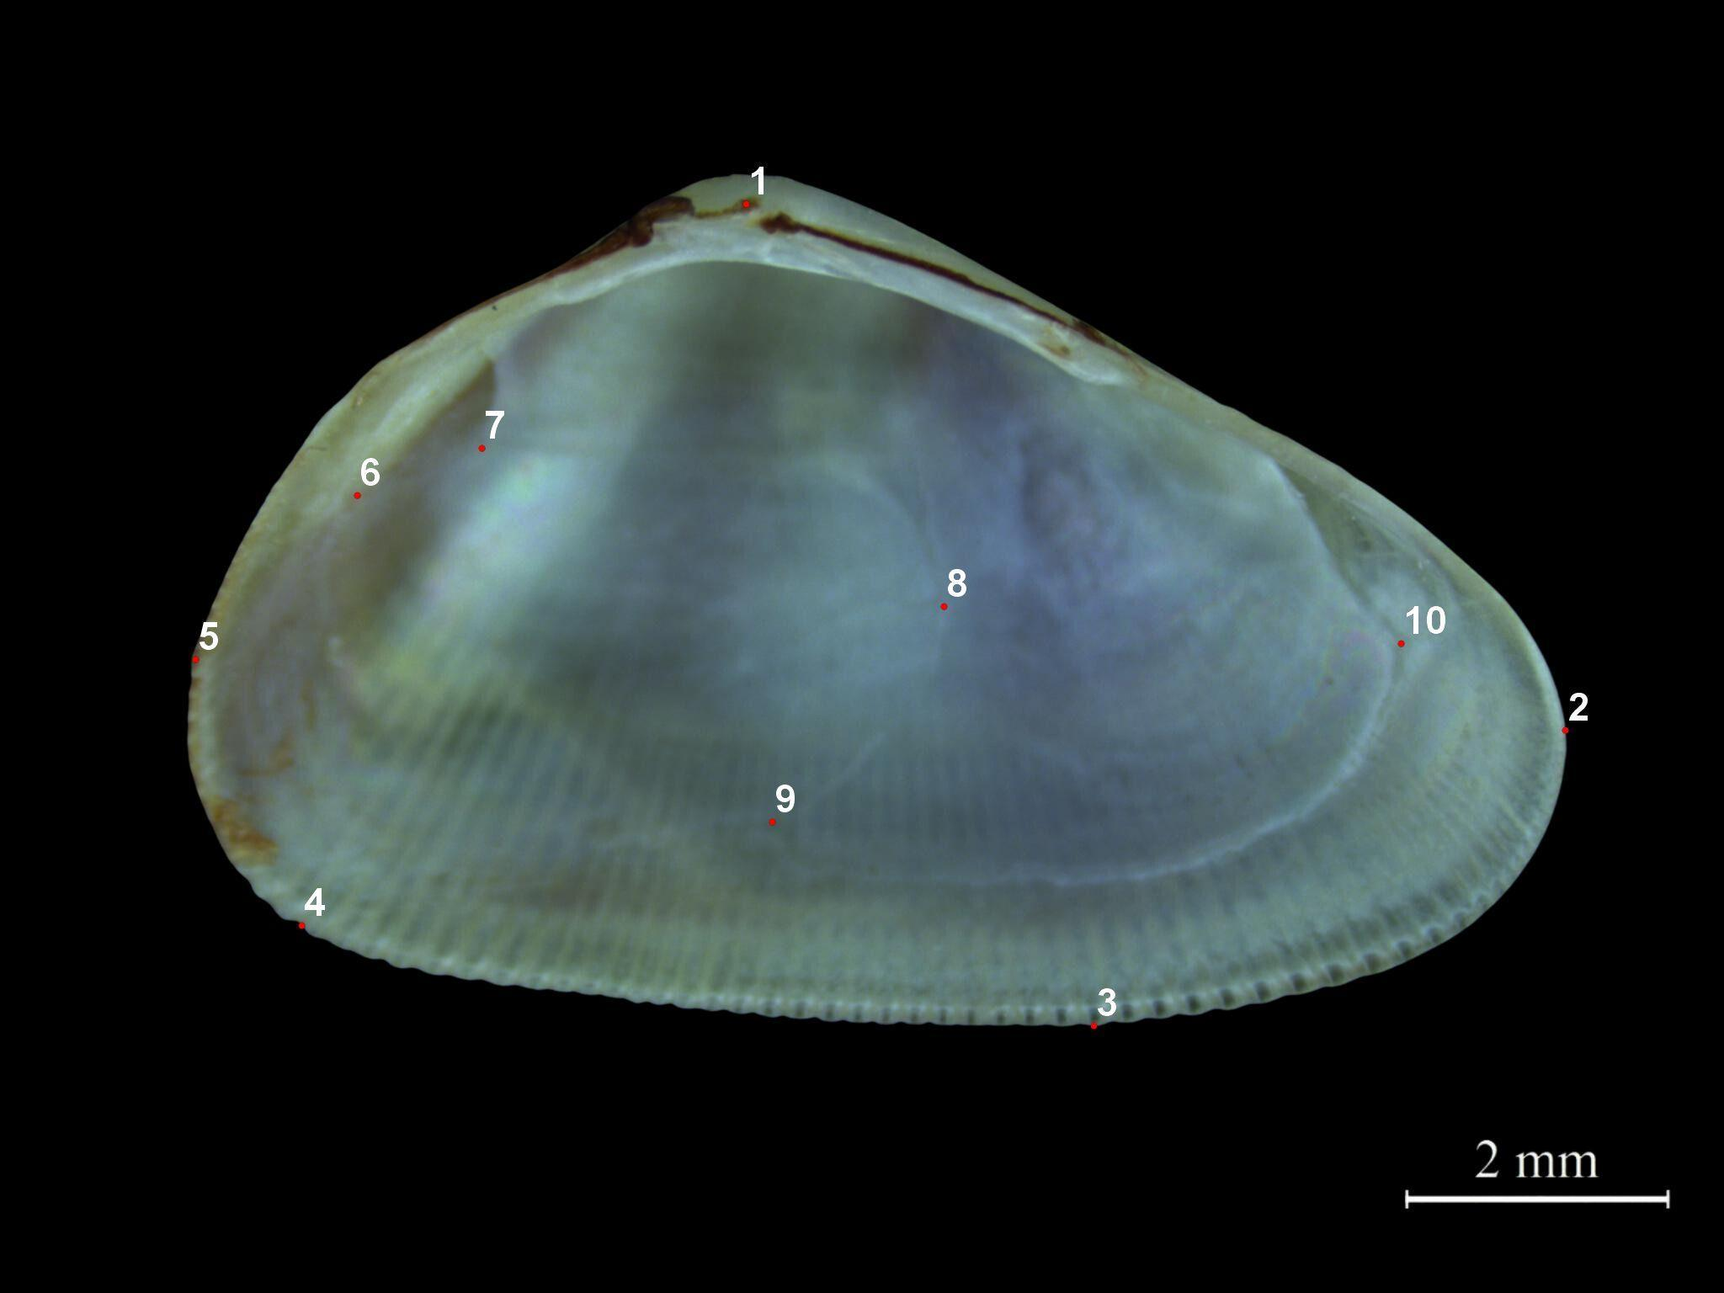

**RESULTADOS E DISCUSSÃO**

A análise conquiliológica indica que os espécimes da população sul do Mosqueiro pertencem à espécie *Donax gemmula*, pois são caracterizados por apresentarem conchas relativamente pequenas para o gênero, faixas púrpuras trirradiais, concha subglobosa com carena uniformemente arredondada e crenulações uniformes ao longo da margem ventral (Morrison, 1971; Rios, 2009).

A espécie dos indivíduos da praia da Atalaia e do norte do Mosqueiro não pode ser identificada, seu tamanho corporal é muito grande em relação à *D. gemmula* e as valvas possuem uma margem ventral sinuosa e carena uniformemente arredondada, em contraste com a carena quilhada dos demais donacídeos brasileiros. Esses espécimes podem ser juvenis de *Donax vellicatus*, uma vez que essa espécie apresenta tais características (Morrison, 1971). Mais estudos são necessários para confirmar essa hipótese.

Os resultados preliminares da análise morfométrica são condizentes com a análise conquiliológica. Na Análise de Componentes Principais (PCA) foi observada uma alta sobreposição entre os espécimes do sul do Mosqueiro e os *D. gemmula* do Sudeste. Entretanto, os espécimes da praia da Atalaia e do norte do Mosqueiro apresentaram pouca e nenhuma sobreposição com as demais populações, respectivamente. (Fig. 2). O Componente Principal 1 (PC1) explica 45,05% da variação, em grande parte devido à deformação causada pelo afastamento do ponto 3 em relação aos 2 e 10. Já o Componente Principal 2 (PC2) explica 13,82% da variação, em grande parte pelo encurtamento da região posterior e alongamento da região anterior, deformação causada pela aproximação dos pontos 3, 6, 7, 8 e 9 entre si e afastamento dos pontos 10 e 2 em relação aos demais. Os demais PCs explicam 41,13% da variação. A segunda etapa deste estudo prevê uma análise da estrutura populacional entre os espécimes, de forma a determinar o número de populações independentemente do local de coleta. Também serão feitas análises morfométricas com o uso de *semilandmarks* na margem ventral para avaliar sua influência na divisão das populações.

Figura 2. Gráfico da PCA das diferentes populações de donacídeos do litoral sergipano e paulista. As elipses marcam áreas de confiança, nas quais 90% dos indivíduos de cada população se encontram. Adjacentes ao gráfico encontram-se *wireframes* que representam as configurações de *landmarks* nos extremos de cada eixo (azul escuro) em relação à configuração média (azul claro).

**CONCLUSÕES**

Até o momento, podemos observar que a identificação de *D. gemmula* em mais um local do litoral nordestino reforça a hipótese de que sua distribuição seja contínua ao longo do litoral brasileiro.

A morfometria geométrica demonstrou, até o momento, ser uma ferramenta eficaz para a identificação e para o estudo da forma de donacídeos, e será utilizada para futuros estudos do gênero.

**REFERÊNCIAS**

Barroso, C.; Rabay, S.; Passos, F. & Matthews-Cascon, H. An extended geographical distribution of *Donax gemmula* Morrison, 1971 (Bivalvia: Donacidae): New record from the Brazilian Northeastern coast. Check List, v. 9, n. 5, p. 1087-1090. 2013.

Dapar, M. & Tabugo, S. Describing shell shapes of *Venerid bivalves* using elliptic fourier analysis. International Journal of Biosciences, v. 12, n.1, p. 82-89. 2018.

Klingenberg, C. P. 2011. MorphoJ: an integrated software package for geometric morphometrics. Molecular Ecology Resources. v. 11. p. 353-357.

Marinho, T. & Arruda, E. Shell-specific differentiation: how geometric morphometrics can add to knowledge of Macominae species (Tellinidae, Bivalvia). Marine Biodiversity, v. 51, n. 40. 2021.

Marques, R.; Silva, A. & Simone, L. Cladistic analysis of the transisthmian genus *Eurytellina* (Bivalvia:Tellinoidea) based on morphological and morphometric data. Org Divers Evol, v. 22, p. 857-891. 2022.

Moncada, E. *et al*. Marine surf to freshwater: a molecular phylogeny of Donacidae (Bivalvia: Heterodonta). Invertebrate Systematics, v. 36, n. 11, p. 984-1001. 2022.

Morrison, J. West Atlantic Donax. Proceedings of the Biological Society of Washington, v. 83, n 48, p. 545-568, 1971.

Passos, F. & Domaneschi, O. Biologia e anatomia funcional de *Donax gemmula* Morrison (Bivalvia, Donacidae) do litoral de São Paulo, Brasil. Rev. Bras. Zool., v. 21, n. 4., p. 1017-1032. 2004.

Printrakoon, C.; Unajak, S. & Signorelli, J. Identification and Distribution of Wedge Clams (Donacidae: Bivalvia) in Thailand by Geometric Morphometric and Molecular Analysis. Zool. Stu. v. 61, n. 82. 2022.

Rios, E. Compendium of brazilian sea shells. Rio Grande, RS : Evengraf. 2009.

Rohlf, F. J.; Adams, D. C.; Slice, D. E. Geometric Morphometrics: ten years of progress following the “revolution”. Ital J Zoo**l** v. 71. p. 5-16. 2004.

Zeldith, M. *et al*. Geometric Morphometrics for Biologists: A Primer. Elsevier. 2004.